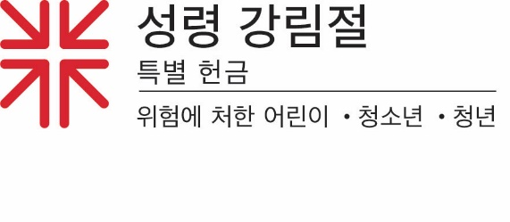
선교 활동 보고
'내가 너희에게로 오리라'
요한복음 14장 18절에서 우리는 예수께서 최후의 만찬에서 제자들에게 나누신 "내가 너희에게로 오리라"라고 하신 말씀을 듣습니다.
"내가 너희에게로 오리라" — 이는 위로와 확신을 주는 말씀입니다. 우리는 예수께서 항상 우리 곁에 계심을 이 말씀을 통해서 압니다. 이 말씀은 우리를 앞으로 나아가게 하는 희망과 영감이며, 우리 신앙의 근본입니다.
오늘 저는 어릴 때부터 이 믿음, 이해, 확신을 심어주는 것의 중요성에 대해 말씀드리고자 합니다. 성령 강림절 특별헌금은 우리 청소년들이 그들의 삶을 분명한 기초, 즉 아동기부터 청년기 사이에 형성된 견고한 믿음의 기초 위에 시작하게 돕습니다.
우리의 헌금을 통해서 항상 우리를 위해 계시며 우리에게 찾아 오시는 하나님의 이야기를 전할 수 있습니다.
이 헌금은 공교육의 질을 높이고, 연결하고, 개선하기 위해 노력하는 어린이 교육, 세상을 변화시키다 이니셔티브와 같은 파트너를 지원합니다.
이는 또한 장로교 청소년 수련회를 지원합니다. 3년마다 열리는 이 수련회에서는 고등학교 청소년들이 함께 모여 예배 드리며, 제자 훈련을 받고, 그리스도인으로서의 정의와 긍휼에 대해 교육을 받고 성경을 공부합니다.
성령 강림절 특별 헌금은 '청년 자원봉사자 프로그램'을 통해 청년들이 사회의 소외된 이들과 연대하며 그리스도의 빛을 나누고 봉사의 삶을 준비할 수 있도록 돕습니다.
우리가 받는 헌금의 40%는 교회에 남아, 우리의 사역(프로그램/청소년 사역을 적으십시오)를 지원하는 데 쓰입니다. 나머지 60%는 미국장로교 선교국의 사역을 통해 위험에 처한 어린이, 청소년 및 청년을 지원하는 데 사용됩니다. 크고 작은 우리의 선물이 차이를 만듭니다.
지난 몇 주 동안, 여러분은 부분적으로 성령 강림절 특별 헌금 덕에 가능해진 변화를 경험하고 하나님의 피할 수 없는 사랑의 임재를 알게 된 사람들의 이야기를 들었을 것입니다.
그 중 하나는 청년 자원봉사자인 매기 콜린스의 이야기로, 그녀는 평화를 옹호하는 교회의 역할에 대한 강한 신념 덕에, 장로교 유엔 사역부에 배치되었습니다. 그녀는 "성령 강림절 특별 헌금에 헌금해주시면, 우리 교회와 교인들이 진정으로 젊은이들에게 힘을 실어주고, 그들이 교회에 참여하기를 바란다는 것을 보여줄 수 있습니다. 이는 단순히 말을 넘어 젊은이들에게 교회의 일부가 되어달라는 메시지를 전달합니다"라고 말했습니다.
우리 헌금이 다른 회중의 헌금들과 더해져서, 젊은이들이 하나님이 매일 우리에게 찾아오시는 방식을 진심으로 이해하도록 도와줍니다. 관대한 마음으로 기부해 주십시오. 우리 모두가 조금씩 모으면, 큰 힘이 됩니다!

기도합시다.
오 하나님, 당신은 저희가 태어나기 전부터 저희를 함께 엮으셨습니다. 저희가 성장하고 배우고 성장할 때 당신께서는 저희와 함께 걸어 주십니다. 개인적으로 또 교회로서 저희가 하는 일들이 함께 작용하여 이 세상에 큰 영향을 미치기를 기도합니다. 그리스도의 이름으로 기도합니다. 아멘.

